- TEMAS: El género narrativo- Cuento fantástico
Grilla de Evaluación de contenidos:
CAPACIDADES ESPECÍFICAS A EVALUAR | LS | L | VL | NL | NP | OBSERVACIONES
Leer e interpretar comprensivamente teniendo en cuenta las características del género narrativo: el cuento fantástico
Identificar estructura narrativa
Reconocer núcleos narrativos y tipos de narrador
Guía N°11
Observa el siguiente video sobre el cuento fantástico:
https://www.youtube.com/watch?v=pzopWrYScmI
 ¡Para estudiar!
EL GÉNERO FANTÁSTICO
En las ficciones, lo fantástico se construye a partir de la duda y la incertidumbre, entre los límites de lo que puede suceder y lo imposible…Elementos fantásticos o sobrenaturales aparecen en la creación literaria desde hace muchísimo tiempo: en los mitos griegos y romanos, pero la literatura fantástica propiamente dicha surge más tarde, de las plumas de E.T. A. Hoffman – considerado el iniciador del cuento fantástico – Guy de Maupassant y Edgar Allan Poe. La literatura fantástica se caracteriza por la irrupción de lo inexplicable en la realidad cotidiana. Así, los personajes y los lectores vacilan entre una explicación lógica o una sobrenatural para ese hecho.
El género de lo fantástico es difícil de definir y muchas veces su concepto se mezcla con el de géneros vecinos, como el extraño y el maravilloso.
Lo maravilloso | Lo extraño | Lo fantástico
Los cuentos maravillosos presentan elementos sobrenaturales (magos con poderes, monstruos, etc.) y no se rigen por leyes lógicas pues suceden en “otro mundo” . Ej.: El Señor de los Anillos, de Tholkien. | El personaje, como el lector, duda entre una explicación racional o una irracional. Pero en el final se resuelve este dilema, pues se explicita que lo que ha sucedido fue un sueño, la alucinación de un personaje, etc. | El acontecimiento extraño irrumpe en la vida cotidiana del personaje tanto él como el lector dudan entre una explicación racional o una irracional.  Ej.: “No se culpe a nadie” , de Cortázar.

Recursos Fantásticos:
- Ruptura de causalidad: el acontecimiento que se produce no tiene causa o razón lógica.
- Repetición de acciones: situaciones, palabras o frases. Las descripciones repetitivas provocan perturbación e incertidumbre.
- Estados de desconcierto: como no se puede explicar racionalmente lo que les sucede a los personajes, la atmosfera del relato se construye a partir de una confusión constante. Esto se demuestra, entre otras cosas, a través del uso de ciertas expresiones que ponen en duda los hechos.
- Imprecisiones espacios – temporales: generalmente no se sabe dónde ni cuándo suceden los hechos, lo cual genera un clima de irrealidad.
- Objetos o personas poco definidas: hay ciertos elementos o personajes que se describen en forma imprecisa para construir una atmósfera extraña e inquietante.

¡Es hora de trabajar!
Actividades
- Pre lectura: (esta instancia no requiere de una respuesta escrita, solo sirve para hacer una hipótesis previa sobre el contenido del texto)
- Averigüe el significado del título y realice una hipótesis sobre el tema que tratará el cuento.
- Lectura:

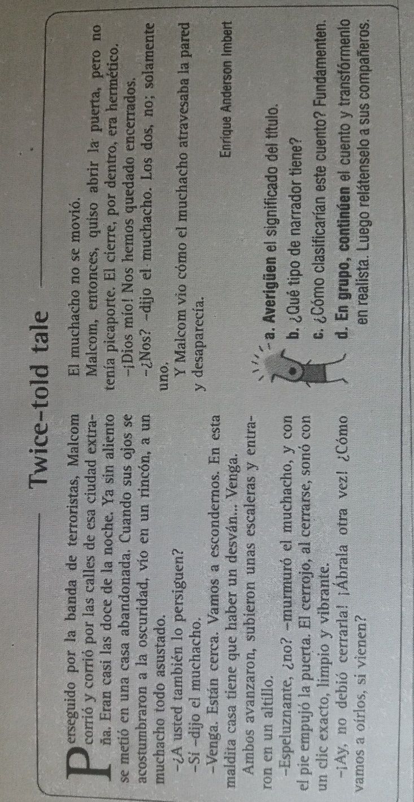
1. Lea con atención y seleccione la opción correcta:
a. Tenga en cuenta la siguiente cita extraída del cuento y diga qué tipo de narrador tiene: “Ya sin aliento se metió a una casa abandonada. Cuando sus ojos se acostumbraron a la oscuridad, vio en un rincón, a un muchacho todo asustado”
Omnisciente – testigo – protagonista

- ¿Cuál es la función del lenguaje presente en el texto?
Apelativa – Informativa - Literaria
- ¿Qué trama es la que prevalece en el párrafo dos?
Descriptivo – conversacional – narrativo
- ¿Qué recursos fantásticos están presentes en este cuento?
Ruptura de causalidad - Objetos o personas poco definidas - Repetición de acciones

- Complete la secuencia narrativa de esta historia:
- Persecución
- Escape y ocultamiento
- ……………………………………
- …………………………………..
- ……………………………………
- Responde las siguientes preguntas con información del cuento:
- ¿Cuál es el acontecimiento extraño que irrumpe en la vida de Malcom?
- ¿El cuento nos proporciona una explicación lógica para lo que sucede?
- Pos lectura:
- Continúe el cuento y transfórmelo en realista (tenga en cuenta que debe darle una explicación lógica al fenómeno extraordinario ocurrido en el cuento que leíste)

